Le combat de Georges Abdallah

La Palestine hier, aujourd’hui et demain
D’après chroniquepalestine.com, Benay Blend, 13 janvier 2024
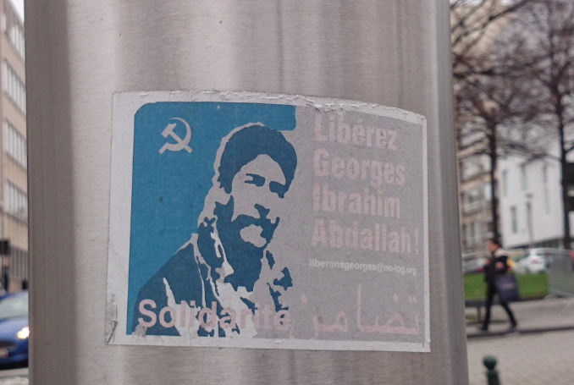Autocollant réclamant la libération de Georges Ibrahim Abdallah à Bruxelles.

La Palestine hier
Pour parler de la Palestine d’hier, on peut s’appuyer sur la biographie du communiste révolutionnaire antisioniste Georges Abdallah (1951-…), illégalement emprisonné en France depuis 1984.
Le documentaire « Fedayin, le combat de Georges Abdallah » puise dans la mémoire de la famille, des amis et des camarades de combat de Georges Abdallah. Né dans le village de Kobayat, au nord du Liban, Georges Abdallah a transmis à ses frères son engagement révolutionnaire pour la Palestine. Leurs témoignages sont illustrés par des images de la Grande marche du retour de mars 2018 à Gaza. Contre ceux qui croient que la résistance palestinienne et le génocide d’Israël ont commencé le 7 octobre 2023, le film rappelle que l’histoire du libanais Georges Abdallah est celle de la résistance palestinienne.
Pour Georges Abdallah, rejoindre la lutte palestinienne avait un sens particulier. La lutte palestinienne était alors conçue comme faisant partie de la lutte de tous les peuples arabes. Le Liban était le centre de la résistance palestinienne.
Georges Abdallah a été arrêté le 24 octobre 1984 à Lyon. Le seul chef d’accusation retenu contre lui est qu’il était en possession de faux documents d’identité. En 1987, le tribunal a reconnu Georges Abdallah coupable de complicité d’assassinats politiques, commis par les Fractions armées révolutionnaires libanaises (FARL), un groupe révolutionnaire qui a revendiqué deux assassinats. Néanmoins, l’implication personnelle de Georges Abdallah dans ces actions n’a jamais été établie.
En janvier 2015, Hillary Clinton, secrétaire d’État US, adresse un courriel aux autorités françaises demandant son maintien en détention. Elle craignait que Georges Abdallah ne soit salué comme un héros à son retour au Liban.

La Palestine aujourd’hui
En 2024, Georges Abdallah est encore incarcéré à la prison de Lannemezan (Hautes-Pyrénées). Georges Abdallah n’est pas un prisonnier de droit commun, c’est un prisonnier politique. C’est parce qu’il refuse de renier son identité de communiste révolutionnaire antisioniste qu’il demeure en prison.
Dans l’avant-propos de l’ouvrage These Chains will be Broken, Khalida Jarrar (cadre du FPLP) explique que la prison est « une position morale qui oblige tous les jours, qui s’impose à soi ». Georges Abdallah en est l’incarnation. Il a toujours maintenu sa dignité et son dévouement à la cause palestinienne. Il illustre ainsi la façon dont les prisonniers politiques – où qu’ils se trouvent – sont au centre de la lutte révolutionnaire, en continuant à s’éduquer et à éduquer les autres pour être prêts pour le jour de leur libération.
Depuis le 7 octobre 2023, la lutte palestinienne s’est étendue au monde. De la lutte armée révolutionnaire en Palestine a émergé de grands rassemblements dans le monde entier. Là seules sont les voies d’expression de la révolution.
« Car les outils du maître ne démantèleront jamais la maison du maître. Ils nous permettront peut-être de le battre temporairement à son propre jeu, mais ils ne nous permettront jamais d’apporter un véritable changement »
29 octobre 1979, Audre Lorde.
Depuis le 11 janvier 2024, la Cour pénale internationale (CPI) de La Haye instruit les accusations de génocide contre l’État sioniste portée par l’Afrique du Sud. Comme le disait Audre Lorde, cette action juridique n’aura jamais pour conséquence que de battre temporairement l’ennemi sioniste – si jamais la CPI se déclare compétente. « Je pense donc que, d’une certaine manière, c’est le droit international qui est jugé ici tout autant qu’Israël », déclare Claire Daly, membre du Parlement européen, à l’agence de presse turque Anadolu. Quelle clairvoyance !
Le droit international impérialiste, l’ONU et l’aide humanitaire ne permettent jamais de gagner une bataille révolutionnaire. De même que la justice impérialiste ne libère jamais les révolutionnaires. Tout au plus, les Palestiniens obtiendraient l’établissement d’une république des droits de l’homme. Ce ne serait pas une victoire.

La Palestine demain
Comme Georges Abdallah, nous communistes européens ne devons jamais céder sur nos convictions. Pourquoi les Palestiniens luttent-ils ? Pour leur liberté, leur richesse et leur bonheur. Les républiques des droits de l’homme ont-elles jamais permis cela ? Jamais.
Prenons garde à la petite musique que les impérialistes « sociaux » veulent imposer en Europe à propos de la Palestine. Il faudrait à tout prix mettre un terme à la guerre. Mais la fin de la lutte armée est-elle une bonne chose ? Pas à toutes les conditions. La révolution en Palestine ne doit pas disparaitre à nouveau des pensées des Européens. C’est un danger pour nous tous.
Une autre tendance se dessine chez les impérialistes européens : la « solution à deux États » est morte, l’Etat sioniste n’a pas d’avenir. Faut-il se réjouir de telles pensées ? Non plus, car c’est une victoire de classe que souhaite le peuple palestinien. Le projet d’une Palestine unie, républicaine, laïque et pacifiée est une fausse victoire. Seule une Palestine communiste est victorieuse. C’est le projet de tous les révolutionnaires palestiniens.
Voilà pourquoi les Palestiniens continueront de se battre. Les voies proposées par les impérialistes sont dangereuses. Les Palestiniens n’ont pas d’autre choix que d’être leurs propres libérateurs. Leur force révolutionnaire dessille nos yeux.
Mikhaïlovitch III

Son avocat est Me Jean-Louis Chalanset.
Le collectif pour la libération de G.I.A. est dirigé par Suzanne Le Manceau.
Ramzy Baroud, 2020, p. xvii

